**实验一** **语言基础**

**一、实验目的**

1. 熟悉 Visual Stido.NET 实验环境；
2. 掌握控制台程序的编写方法；
3. 掌握 C#程序设计语言的语法基础；
4. 掌握控制语句和数组的使用。

**二、实验要求**

根据题目要求，编写 C#程序，并将程序代码和运行结果写入实验报告。

**三、实验内容**

1. 编写一个控制台应用程序，输入三角形或者长方形边长，计算其周长和面积并输出。**源程序代码：**

**using** System**;**

**using** System**.**Collections**.**Generic**;**

**using** System**.**Linq**;**

**using** System**.**Text**;**

**using** System**.**Threading**.**Tasks**;**

**namespace** ConsoleApplication1

**{**

class Program

**{**

static void Main**(**string**[]** args**)**

**{**

**for** **(;;)**

**{**

Console**.**WriteLine**(**"请选择：（1.三角形 2.长方形）"**);**

int i **=** int**.**Parse**(**Console**.**ReadLine**());**

**if** **(**i **==** 1**)**

**{**

Console**.**WriteLine**(**"请输入第一条边："**);**

int a **=** int**.**Parse**(**Console**.**ReadLine**());**

Console**.**WriteLine**(**"请输入第二条边："**);**

int b **=** int**.**Parse**(**Console**.**ReadLine**());**

Console**.**WriteLine**(**"请输入第三条边："**);**

int c **=** int**.**Parse**(**Console**.**ReadLine**());**

**for** **(;;)**

**{**

Console**.**WriteLine**(**"请选择：（1.周长 2.面积 3.退出）"**);**

int j **=** int**.**Parse**(**Console**.**ReadLine**());**

double l **=** a **+** b **+** c**;**

double p **=** l **/** 2**;**

**if** **(**j **==** 1**)**

**{**

Console**.**WriteLine**(**"三角形的周长是：" **+** l**);**

**}**

**if** **(**j **==** 2**)**

**{**

double s **=** Math**.**Sqrt**(**p **\*** **(**p **-** a**)** **\*** **(**p **-** b**)** **\*** **(**p **-** c**));**

Console**.**WriteLine**(**"三角形的面积是:" **+** s**);**

**}**

**else**

**break;**

**}**

**}**

**else**

**{**

Console**.**WriteLine**(**"请输入长方形的长："**);**

int a **=** int**.**Parse**(**Console**.**ReadLine**());**

Console**.**WriteLine**(**"请输入长方形的宽："**);**

int b **=** int**.**Parse**(**Console**.**ReadLine**());**

**for** **(;;)**

**{**

Console**.**WriteLine**(**"请选择：（1.周长 2.面积 3.退出）"**);**

int j **=** int**.**Parse**(**Console**.**ReadLine**());**

**if** **(**j **==** 1**)**

**{**

Console**.**WriteLine**(**"长方形的周长是：" **+** **(**a **+** a **+** b **+** b**));**

**}**

**if(**j**==**2**)**

**{**

Console**.**WriteLine**(**"长方形的面积是：" **+** **(**a **\*** b**));**

**}**

**else**

**break;**

**}**

**}**

**}**

**}**

**}**

**}**

**结果截图：**

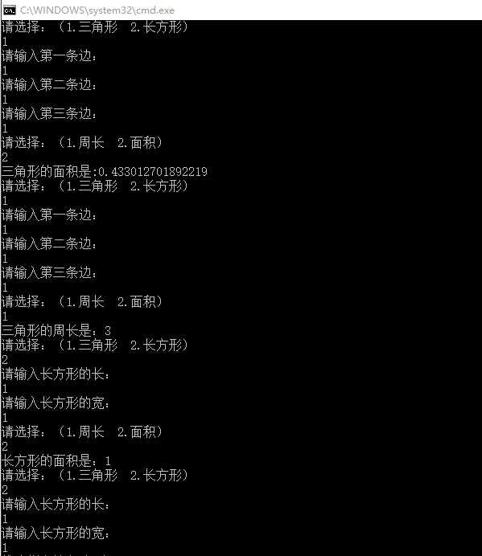

1. 编写一个控制台应用程序，可根据输入的月份判断所在季节。

**程序源代码：**

**using** System**;**

**using** System**.**Collections**.**Generic**;**

**using** System**.**Linq**;**

**using** System**.**Text**;**

**using** System**.**Threading**.**Tasks**;**

**namespace** ConsoleApplication2

**{**

class Program

**{**

static void Main**(**string**[]** args**)**

**{**

Console**.**WriteLine**(**"请输入月份："**);**

int i **=** int**.**Parse**(**Console**.**ReadLine**());**

**if(**i**>=**3**&&**i**<=**5**)**

**{**

Console**.**WriteLine**(**i **+** "月是春季"**);**

Console**.**ReadLine**();**

**}**

**if** **(**i **>=** 6 **&&** i **<=** 8**)**

**{**

Console**.**WriteLine**(**i **+** "月是夏季"**);**

Console**.**ReadLine**();**

**}**

**if** **(**i **>=** 9 **&&** i **<=** 11**)**

**{**

Console**.**WriteLine**(**i **+** "月是秋季"**);**

Console**.**ReadLine**();**

**}**

**else**

**{**

Console**.**WriteLine**(**i **+** "月是冬季"**);**

Console**.**ReadLine**();**

**}**

**}**

**}**

**}**

**结果截图：**

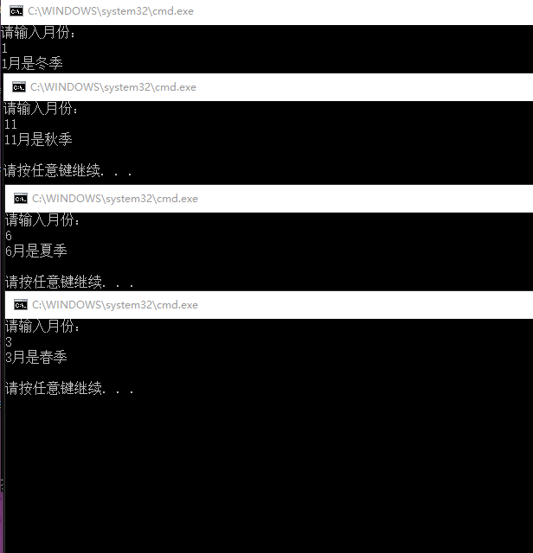3.编写程序，用 while 循环语句实现下列功能：有一篮鸡蛋，不止一个，有人两个两个数，多余一个，三个三个数，多余一个，再四个四个地数，也多余一个，请问这篮鸡蛋至少有多少个。

**程序源代码：**

**using** System**;**

**using** System**.**Collections**.**Generic**;**

**using** System**.**Linq**;**

**using** System**.**Text**;**

**using** System**.**Threading**.**Tasks**;**

**namespace** ConsoleApplication3

**{**

class Program

**{**

static void Main**(**string**[]** args**)**

**{**

int num **=** 2**;**

**while(**num**<**1000**)**

**{**

**if(**num**%**2**==**1**&&**num**%**3**==**1**&&**num**%**4**==**1**)**

**{**

Console**.**WriteLine**(**"这篮子鸡蛋至少有" **+** num **+** "个"**);**

**break;**

**}**

num**++;**

**}**

**}**

**}**

**}**

**结果截图：**

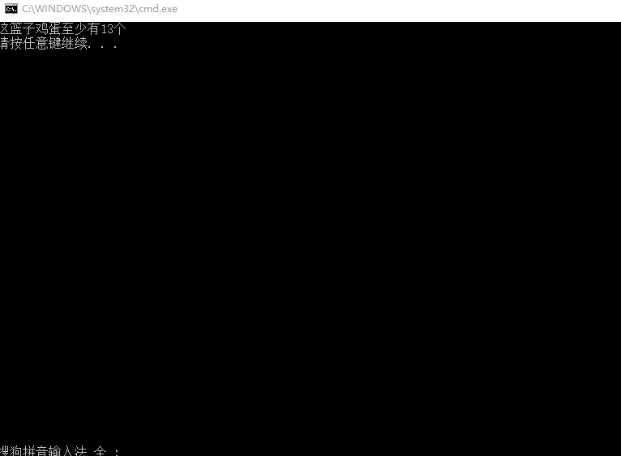

4.编写程序，计算数组中奇数之和和偶数之和。

**程序源代码：**

**using** System**;**

**using** System**.**Collections**.**Generic**;**

**using** System**.**Linq**;**

**using** System**.**Text**;**

**using** System**.**Threading**.**Tasks**;**

**namespace** ConsoleApplication4

**{**

class Program

**{**

static void Main**(**string**[]** args**)**

**{**

int z**=**0**,**w**=**0**;**

int**[]** a **=** **{** 1**,**2**,**3**,**4**,**5**,**6**,**7**,**8**,**9**,**10**};**

**for** **(**int i **=** 0**;** i **<** 10**;** i**++)**

**{**

**if(**a**[**i**]%**2**==**1**)**

**{**

z **+=** a**[**i**];**

**}**

**if** **(**a**[**i**]** **%** 2 **==** 0**)**

**{**

w **+=** a**[**i**];**

**}**

**}**

Console**.**WriteLine**(**"数组中奇数和是：" **+** z**);**

Console**.**WriteLine**(**"数组中偶数和是：" **+** w**);**

**}**

**}**

**}**

**结果截图：**

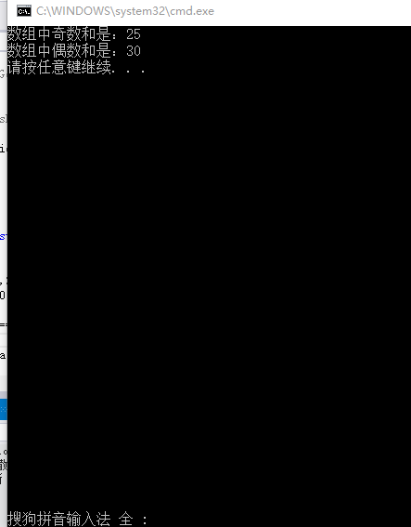

5.编写程序，找一找一个二维数组中的鞍点（即该位置上的元素值在行中最大，在该列上最小。有可能数组没有鞍点）。要求：

* + a.二维数组的大小、数组元素的值在运行时输入；
  + b.程序有友好的提示信息。

**程序源代码：**

**using** System**;**

**using** System**.**Collections**.**Generic**;**

**using** System**.**Linq**;**

**using** System**.**Text**;**

**using** System**.**Threading**.**Tasks**;**

**namespace** ConsoleApplication5

**{**

class Program

**{**

static void Main**(**string**[]** args**)**

**{**

Console**.**WriteLine**(**"请输入想要输入的行数："**);**

int x **=** int**.**Parse**(**Console**.**ReadLine**());**

Console**.**WriteLine**(**"请输入想要输入的列数："**);**

int y **=** int**.**Parse**(**Console**.**ReadLine**());**

int**[,]** a **=** **new** int**[**x**,** y**];**

int i**,** j**,**max**,**min**,**k**,**m**=**0**;**

int r**=**0**,** l**=**0**;**//承载鞍点的行和列

Console**.**WriteLine**(**"请输入" **+** x **+** "行" **+** y **+** "列的数组："**);**

**for** **(**i **=** 0**;** i **<** x**;** i**++)**

**{**

**for** **(**j **=** 0**;** j **<** y**;** j**++)**

a**[**i**,** j**]** **=** int**.**Parse**(**Console**.**ReadLine**());**

**if(**j**==**5**)**

Console**.**WriteLine**(**"\n"**);**

**}**

**for** **(**i**=**0**;**i**<**x**;**i**++)**

**{**

**for(**j**=**0**;**j**<**y**;**j**++)**

**{**

max **=** a**[**i**,** j**];**

min **=** a**[**i**,** j**];**

**for(**k**=**0**;**k**<**x**;**k**++)**

**if** **(**a**[**k**,** j**]** **<** min**)**

**{**

min **=** a**[**k**,** j**];**

**}**

**for** **(**k **=** 0**;** k **<** y**;** k**++)**

**if** **(**a**[**i**,** k**]** **>**max**)**

**{**

max **=** a**[**i**,** k**];**

**}**

**if** **(**a**[**i**,** j**]** **==** max **&&** a**[**i**,** j**]** **==** min**)**

**{**

r **=** i**;**

l **=** j**;**

m **=** 1**;**

**}**

**}**

**}**

**if(**m**==**1**)**

**{**

Console**.**WriteLine**(**"鞍点是：" **+** a**[**r**,** l**]);**

**}**

**if** **(**m **==** 0**)**

**{**

Console**.**WriteLine**(**"没有鞍点！"**);**

**}**

**}**

**}**

**}**

**结果截图：**

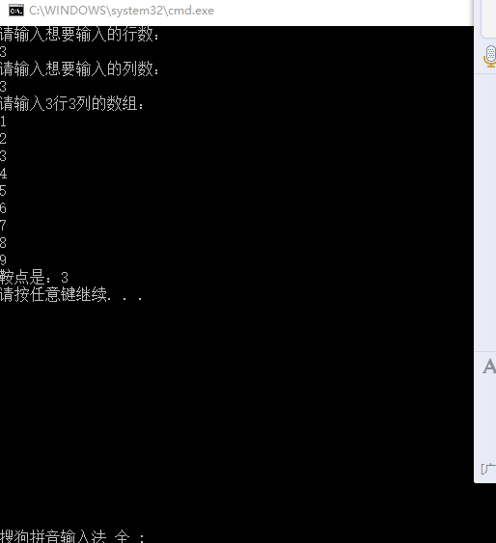 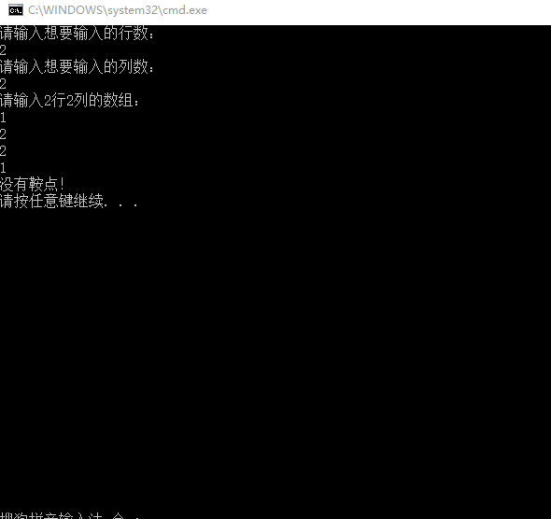

**四、实验总结**

刚开始做c#程序时，连最基本的输入输出都不知道该怎样写，只好去网上查，经过在网上查资料，发现c#和Java是差不多的，便通过学习Java的经验来学习c# 。但是c#和Java也有喝多不一样的地方，这就要自己去查资料了。

我感觉要学好一门语言，就要经常的使用它，只要这样才能把语言运用纯熟。